Lampiran Logbook
LOGBOOK
PROJECT INDEPENDENT
Tahun Akademik 2025/2026

Nama : Muhammad Fahrul Rozi
NIM : 221420115
Program Studi : Teknik Informatika
Nomor HP : 081377844445
Dosen Pembimbing : Nurul Adha Oktarini Saputri, M.Kom.
Lokasi Pelaksanaan : Dinas Pariwisata Palembang
Waktu Pelaksanaan : 06 Oktober 2025 – 20 Januari 2025

No. | Hari/ Tanggal | Kegiatan | Hal yang Diperoleh | DOKUMENTASI
1. | Selasa, 06 Januari 2026 | Membuat admin dashboard untuk melihat daftar semua pesanan. | Admin dapat memantau semua pesanan yang masuk secara real-time. | 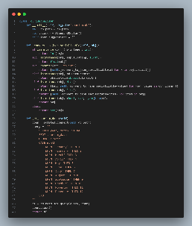
2. | Kamis, 08 Januari 2026 | Implementasi update status pesanan (pending, processing, completed, cancelled). | Admin dapat mengubah status pesanan sesuai progress. | 